PERANCANGAN SISTEM INFORMASI
PUSKESMAS DAN REKAM MEDIS BERBASIS DIGITAL
Disusun untuk Memenuhi Tugas Mata Kuliah Analisa Dan Perancangan Sistem

Dosen Pengampu:
Dola Irwanto S.Kom., M.Msi



DISUSUN OLEH:

- Marji (241010500124)
- Habib Abdul Ghani (231011400834)
- Dio Aria Mahesa (231011403430)
- Sallu Kusumawinahyu (231011400332)
- Yuma Arya Sutaanjali (231011400656)
- Agus Indra Udayana (231011403522)

PROGRAM STUDI SARJANA TEKNIK INFORMATIKA
FAKULTAS ILMU KOMPUTER
UNIVERSITAS PAMULANG
2025

KATA PENGANTAR
Puji syukur kami panjatkan kehadirat Allah SWT yang telah melimpahkan rahmat, taufik, serta hidayah-Nya sehingga kami dapat menyusun Tugas Analisa Dan Perancangan Sistem ini dengan baik dan tepat waktu, Seperti yang telah kita ketahui “Perancangan system” itu sangat penting Di dalam makalah ini dibahas mengenai analisis kebutuhan sistem, perancangan sistem berbasis UML, perancangan basis data (ERD), serta rancangan antarmuka (mockup) untuk sistem informasi yang telah disepakati oleh kelompok.
Penulis menyadari bahwa makalah ini masih jauh dari sempurna. Oleh karena itu, penulis sangat mengharapkan kritik dan saran yang membangun dari dosen pembimbing dan semua pihak demi perbaikan di masa mendatang.
Kami mengucapkan terima kasih kepada dosen pembimbing dan semua pihak yang telah membantu dalam penyusunan makalah ini. Kritik dan saran sangat kami harapkan untuk perbaikan di masa mendatang.

Tangerang Selatan, 2025

DAFTAR ISI
KATA PENGANTAR 2
BAB I 3
1.1 Tujuan Perancangan Sistem 4
1.2 Gambaran Umum (Bisnis Proses) Sistem yang Berjalan 4
1.3 Perancangan Prosedur yang Diusulkan (Flowchart) 5
BAB II 7
2.1 Perancangan Sistem (UML) 7
2.1.1 Use case diagram 7
2.1.2 Skenario Use Case 9
2.1.3 Aktivity diagram 11
2.1.4 Sequence diagram 14
2.1.5 Class diagram 17
2.2 Perancangan Database (ERD) 17
2.3 Perancangan Layar (mockup) 18
BAB III 19
3.1 Kesimpulan 19
3.2 Saran 19
DAFTAR PUSTAKA 20

BAB I

Tujuan Perancangan Sistem

Tujuan dari perancangan sistem ini adalah untuk membangun sebuah aplikasi layanan kesehatan berbasis digital bernama MYPuskesmas. Aplikasi ini dirancang untuk meningkatkan efisiensi dan kualitas pelayanan di puskesmas dengan memanfaatkan teknologi informasi.
Melalui MYPuskesmas, pasien dapat melakukan pendaftaran secara online, berkonsultasi langsung dengan dokter melalui chat, memesan obat berdasarkan e-resep, dan melakukan pembayaran secara digital. Sistem ini juga mengintegrasikan data KTP dan BPJS untuk mempercepat proses administrasi dan validasi peserta. Dengan demikian, pelayanan menjadi lebih cepat, praktis, dan minim kontak fisik.
Tujuan utama pengembangan sistem ini meliputi:
- Mempermudah pasien dalam mengakses layanan kesehatan.
- Mempercepat proses pendaftaran dan pengambilan antrean.
- Menyediakan alternatif konsultasi tanpa harus datang langsung.
- Mempermudah pengambilan obat melalui e-resep.
- Menyediakan metode pembayaran cashless yang efisien.
- Menyimpan riwayat medis pasien secara terpusat dan aman.
- Meningkatkan transparansi dan akurasi data untuk keperluan manajemen.

Gambaran Umum (Bisnis Proses) Sistem yang Berjalan
Sistem yang dirancang akan menggantikan proses manual di puskesmas dengan pendekatan digital yang terintegrasi. Berikut alur bisnis proses sistem MYPuskesmas:
- Login atau Pendaftaran
Pengguna membuka aplikasi dan login sebagai pasien. Jika belum memiliki akun, pengguna dapat mendaftar dengan memasukkan data diri beserta nomor KTP dan BPJS untuk verifikasi identitas.
- Pemilihan Layanan
Setelah masuk ke aplikasi, pengguna dapat memilih layanan yang diinginkan seperti konsultasi online, pemesanan jadwal, atau pemesanan obat.
- Booking & Konsultasi
Pasien dapat memilih jadwal konsultasi dengan dokter atau langsung memulai konsultasi melalui chat jika tersedia. Dokter dapat memberikan diagnosa awal dan e-resep jika diperlukan.
- Pemesanan Obat
Setelah menerima e-resep dari dokter, pasien bisa langsung memesan obat melalui aplikasi dan memilih opsi pengambilan sendiri atau layanan antar.
- Pembayaran Digital
Seluruh pembayaran dilakukan melalui aplikasi menggunakan metode digital (QRIS, e-wallet, atau transfer bank). Bukti pembayaran dikirimkan ke akun pasien.
- Riwayat Medis Tersimpan Otomatis
Seluruh aktivitas pengguna (pendaftaran, konsultasi, resep, pembayaran) terekam dalam sistem dan dapat diakses oleh pasien maupun dokter untuk keperluan lanjutan.
Pelaporan dan Manajemen Data
Sistem secara otomatis menyusun laporan bulanan yang dapat diakses oleh admin dan pimpinan puskesmas.

Perancangan Prosedur yang Diusulkan (Flowchart)

Prosedur sistem MYPuskesmas digambarkan melalui flowchart yang menunjukkan skema alur pengguna dari login hingga layanan selesai. Flowchart ini menunjukkan proses yang lebih cepat, efisien, dan paperless. Berikut adalah ringkasan alurnya:
- Pengguna login atau mendaftar menggunakan KTP/BPJS.
- Sistem memverifikasi data dan membawa pengguna ke dashboard.
- Pengguna memilih layanan: booking, konsultasi, atau pemesanan obat.
- Jika konsultasi, dokter memberikan e-resep.
- Pengguna memesan obat dan melakukan pembayaran digital.
- Sistem menyimpan seluruh riwayat dan mencetak laporan.

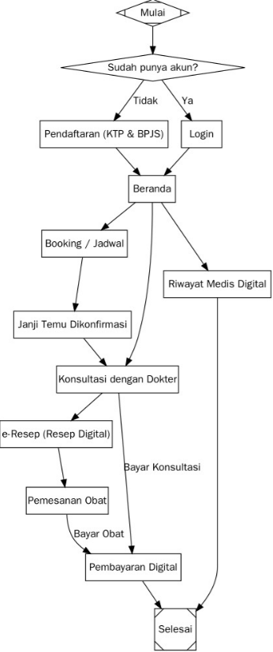

BAB II

- Perancangan Sistem (UML)

Use case diagram

Definisi aktor dan deskripsinya

No Aktor Deskripsi Peran
1. Pasien Pengguna utama sistem yang melakukan registrasi, memilih layanan, berkonsultasi, memesan obat, dan melakukan pembayaran digital.
2. Dokter Memberikan layanan konsultasi medis kepada pasien, memberikan diagnosa, dan membuat e-resep berdasarkan hasil konsultasi.
3. Admin Puskesmas Mengelola data pengguna, laporan sistem, serta membantu memverifikasi dan mengatur operasional sistem harian.
4. Apoteker Menerima dan memproses e-resep dari dokter, menyediakan obat yang dipesan pasien, dan memperbarui status pengambilan/pengiriman obat.
5. Sistem Pembayaran Menyediakan fasilitas pembayaran non-tunai melalui QRIS, e-
Digital(eksternal) wallet, atau transfer bank. Berinteraksi dengan sistem untuk validasi transaksi
6. Sistem Verifikasi Sistem pihak ketiga yang digunakan untuk mengecek validitas
BPJS (eksternal) nomor BPJS pasien saat registrasi dan penggunaan layanan.

Use Case dan Deskripsinya
Berikut tabel lengkap daftar use case (fitur) dari sistem MYPuskesmas beserta penjelasan singkat masing-masing:
No Use Case Deskripsi
1. Registrasi / Login Proses pasien untuk masuk ke aplikasi dengan akun yang sudah ada atau membuat akun baru.
2. Verifikasi Data BPJS Sistem memverifikasi validitas data pasien (NIK dan nomor BPJS) dengan sistem BPJS pusat.
3. Booking Konsultasi Pasien memilih dokter dan menjadwalkan konsultasi berdasarkan waktu yang tersedia.
4. Konsultasi Online Pasien berinteraksi langsung dengan dokter melalui fitur chat untuk mendapatkan diagnosa awal.
5. Penerbitan e-Resep Dokter memberikan resep elektronik kepada pasien setelah sesi konsultasi selesai.
6. Pemesanan Obat Pasien memesan obat yang diresepkan melalui sistem dan memilih metode pengambilan atau pengantaran.
7. Pembayaran Digital Pasien melakukan pembayaran layanan dan obat melalui metode digital seperti QRIS atau e-wallet.
8. Akses Riwayat Medis Pasien dan dokter dapat melihat seluruh catatan riwayat konsultasi, resep, dan pengobatan sebelumnya.
9. Manajemen Laporan Admin melihat dan mencetak laporan bulanan yang berisi data penggunaan sistem dan layanan.

Use Case Diagram

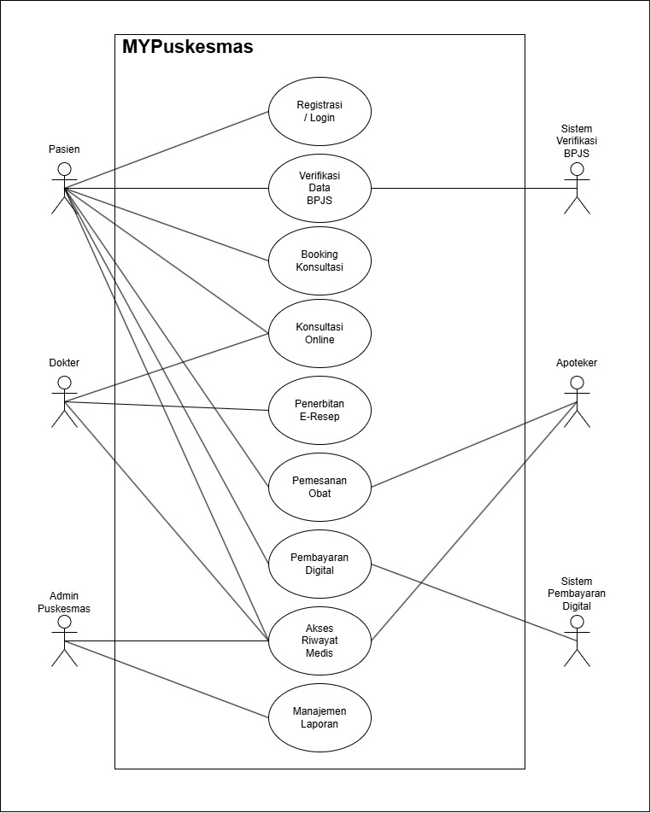

Skenario Use Case
Di bawah ini adalah skenario langkah demi langkah untuk beberapa use case utama dalam sistem MYPuskesmas. Formatnya disusun seperti alur cerita dari sudut pandang pengguna dan sistem.
Use Case: Login / Registrasi
No. Langkah
- Pengguna membuka aplikasi MYPuskesmas pada perangkatnya.
- Sistem menampilkan halaman awal dengan dua opsi: Login dan Registrasi.
- Jika pengguna belum memiliki akun, maka memilih Registrasi.
- Pengguna mengisi form registrasi: nama lengkap, NIK, nomor BPJS, tanggal lahir, dan password.
- Sistem melakukan verifikasi NIK dan nomor BPJS melalui integrasi dengan sistem BPJS eksternal.
- Jika data valid, sistem menyimpan akun baru dan menampilkan pesan sukses.
- Jika sudah memiliki akun, pengguna memilih Login, lalu memasukkan NIK/username dan password.
- Sistem memvalidasi data login. Jika benar, pengguna diarahkan ke dashboard utama.
- Jika salah, sistem memberikan pesan kesalahan dan meminta pengulangan.
Use Case: Konsultasi Online
No. Langkah
- Pasien melakukan login ke dalam sistem MYPuskesmas.
- Pasien memilih menu "Konsultasi Online" dari dashboard utama.
- Sistem menampilkan daftar dokter yang tersedia untuk konsultasi pada hari dan jam tertentu.
- Pasien memilih dokter, lalu mengirimkan permintaan sesi konsultasi.
- Dokter menerima notifikasi permintaan konsultasi dan membuka sesi chat medis.
- Selama sesi berlangsung, pasien menyampaikan keluhan dan dokter memberikan diagnosis awal.
- Jika diperlukan, dokter membuat e-resep digital langsung di dalam sistem.
- Setelah sesi selesai, sistem menyimpan e-resep di akun pasien.
- Seluruh percakapan dan data konsultasi otomatis disimpan sebagai bagian dari riwayat medis pasien di basis data.
Use Case: Pemesanan Obat dan Pembayaran Digital
No. Langkah
- Setelah menerima e-resep, pasien masuk ke menu "Pemesanan Obat" pada aplikasi.
- Sistem menampilkan daftar obat yang sesuai dengan e-resep dokter.
- Pasien memilih obat yang akan dipesan dan memilih metode pengambilan (diambil / dikirim).
- Sistem menghitung total biaya dan menampilkan halaman metode pembayaran digital.
- Pasien memilih metode pembayaran: QRIS, e-wallet, atau transfer bank.
- Sistem menghubungkan ke layanan pembayaran digital eksternal (gateway).
- Pasien menyelesaikan pembayaran di aplikasi pihak ketiga (misalnya dompet digital).
- Setelah pembayaran berhasil, sistem menerima notifikasi dan menyimpan bukti transaksi.
- Sistem mengonfirmasi ke pasien bahwa pembayaran berhasil dan obat siap diproses.
Use Case: Manajemen Laporan (oleh Admin)
No. Langkah
- Admin melakukan login ke sistem sebagai pengguna dengan hak akses manajemen.
- Admin memilih menu "Laporan Sistem" di dashboard.
- Sistem menampilkan opsi periode waktu laporan (harian, mingguan, bulanan).
- Admin memilih periode yang diinginkan, lalu klik tombol "Generate Laporan".
- Sistem mengambil data riwayat pasien, konsultasi, transaksi, dan e-resep selama periode tersebut.
- Sistem menyusun laporan dalam format ringkasan dan grafik jika perlu.
- Admin dapat memilih untuk mengunduh laporan dalam format PDF atau mencetaknya langsung.
- Laporan otomatis disimpan dalam database untuk keperluan audit atau pelaporan ke instansi lain.

Aktivity diagram

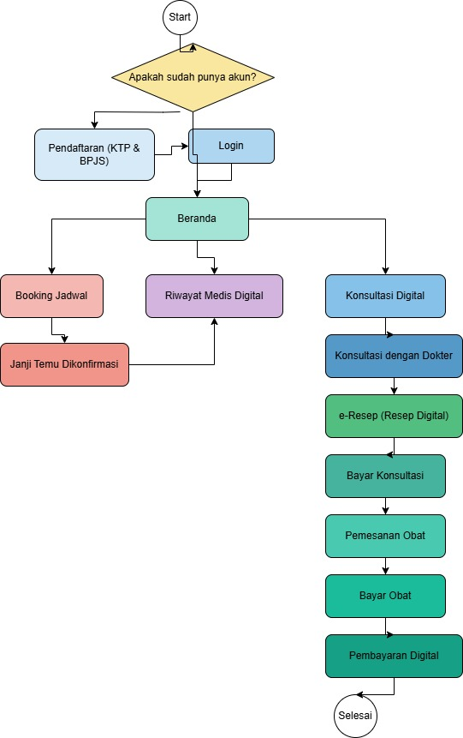

🟢 1. Start
Simbol bulat hijau di atas.
Menandakan awal proses pengguna dalam aplikasi layanan kesehatan digital.
🔶 2. Apakah Sudah Punya Akun? (Decision)
Simbol belah ketupat kuning.
Ini adalah kondisi bercabang:
Jika belum punya akun → lanjut ke proses Pendaftaran.
Jika sudah punya akun → langsung ke Beranda.
🟦 3. Pendaftaran (KTP & BPJS)
Proses pengguna baru mengisi data (KTP dan BPJS) untuk mendaftar akun.
🟦 4. Login
Setelah daftar, atau jika sudah punya akun, pengguna masuk ke sistem lewat login.
🟩 5. Beranda
Halaman utama setelah login.
Terdapat 3 fitur utama:
Booking Jadwal
Riwayat Medis Digital
Konsultasi Digital
🔴 6. Booking Jadwal → Janji Temu Dikonfirmasi
Pengguna memilih jadwal konsultasi.
Setelah itu sistem mengonfirmasi jadwal (Janji Temu).
🔄 7. Janji Temu → Riwayat Medis Digital
Setelah janji terlaksana, hasilnya otomatis masuk ke Riwayat Medis Digital.
🔵 8. Konsultasi Digital → Konsultasi dengan Dokter
Pengguna melakukan konsultasi daring.
🟢 9. Konsultasi → e-Resep (Resep Digital)
Dokter memberikan resep digital setelah konsultasi.
💵 10. e-Resep → Bayar Konsultasi
Pengguna membayar biaya konsultasi.
💊 11. Pemesanan Obat
Setelah membayar konsultasi, pengguna bisa memesan obat.
💰 12. Bayar Obat
Pembayaran untuk obat yang dipesan.
💳 13. Pembayaran Digital
Semua transaksi dilakukan via digital payment.
🔴 14. Selesai
Proses layanan berakhir setelah semua tahapan selesai.

Sequence diagram

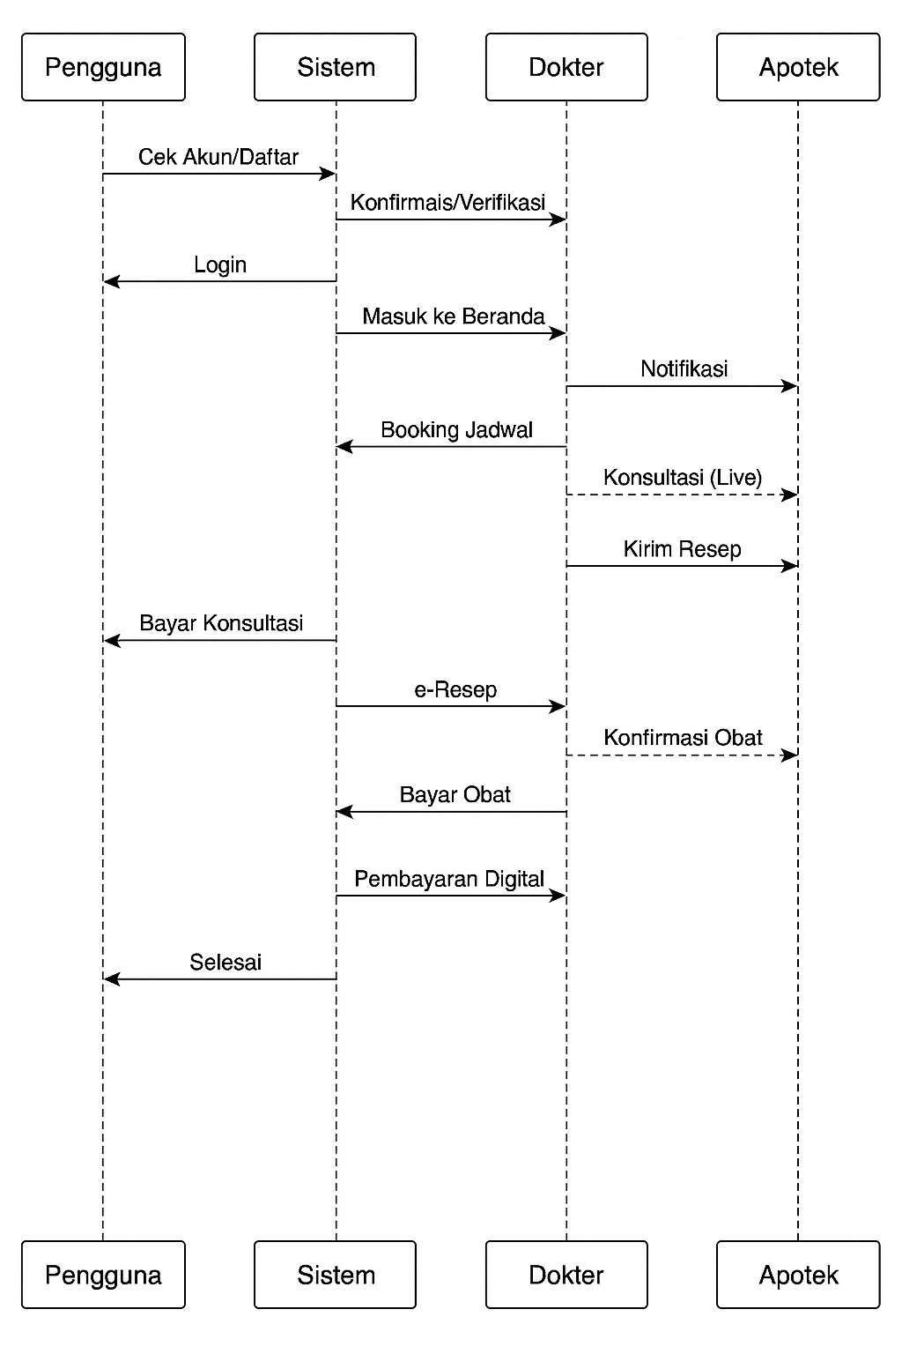

Penjelasan Urutan Interaksi:
Pengguna → Sistem: Cek Akun/Daftar
Pengguna memulai dengan mengecek apakah sudah punya akun. Jika belum, mereka mendaftar.
Sistem → Pengguna: Konfirmasi/Verifikasi
Sistem memverifikasi data pengguna dan memberikan konfirmasi.
Pengguna → Sistem: Login
Setelah terverifikasi, pengguna melakukan login ke dalam sistem.
Sistem → Pengguna: Masuk ke Beranda
Sistem membawa pengguna ke halaman utama (dashboard/beranda).
Pengguna → Sistem: Booking Jadwal
Pengguna memilih jadwal untuk melakukan konsultasi dengan dokter.
Sistem → Pengguna: Konfirmasi Janji
Sistem mengirimkan konfirmasi terhadap jadwal yang telah dipesan.
Sistem → Dokter: Notifikasi
Dokter mendapatkan notifikasi mengenai jadwal konsultasi dari pengguna.
Dokter → Sistem: Konsultasi (Live)
Konsultasi antara pengguna dan dokter dilakukan secara live (online).
Sistem → Pengguna: Konsultasi (Live)
Sistem menyampaikan sesi konsultasi yang sedang berlangsung ke pengguna.
Dokter → Sistem: Kirim Resep
Setelah konsultasi selesai, dokter mengirimkan resep obat digital.
Sistem → Pengguna: e-Resep
Pengguna menerima e-resep dari sistem.
Pengguna → Sistem: Bayar Konsultasi
Pengguna melakukan pembayaran atas konsultasi yang dilakukan.
Pengguna → Sistem: Pesan Obat
Pengguna memesan obat sesuai resep yang diberikan.
Sistem → Apotek: Pesan Obat
Sistem mengirimkan pesanan obat ke pihak apotek.
Apotek → Sistem: Konfirmasi Obat
Apotek mengonfirmasi bahwa pesanan sudah diterima dan akan diproses.
Pengguna → Sistem: Bayar Obat
Pengguna melakukan pembayaran untuk obat.
Pengguna → Sistem: Pembayaran Digital
Pembayaran dilakukan melalui metode digital (e-wallet, transfer, dll).
Sistem → Pengguna: Selesai
Sistem menyatakan bahwa seluruh proses telah selesai.

Class diagram
- Perancangan Database (ERD)

Bab ini menjelaskan struktur internal sistem dan hubungan data dalam Sistem Informasi Klinik dan Rekam Medis berbasis web. Model yang digunakan meliputi Class Diagram (untuk pemodelan berbasis objek) dan Entity Relationship Diagram (ERD) untuk pemodelan basis data relasional.
Class diagram digunakan untuk memodelkan struktur internal sistem informasi klinik berbasis web. Diagram ini menunjukkan entitas utama seperti Pasien, Dokter, Pemeriksaan, Resep, Obat, dan Kasir beserta atribut dan hubungan antar kelas. Berikut adalah diagram kelas sistem:
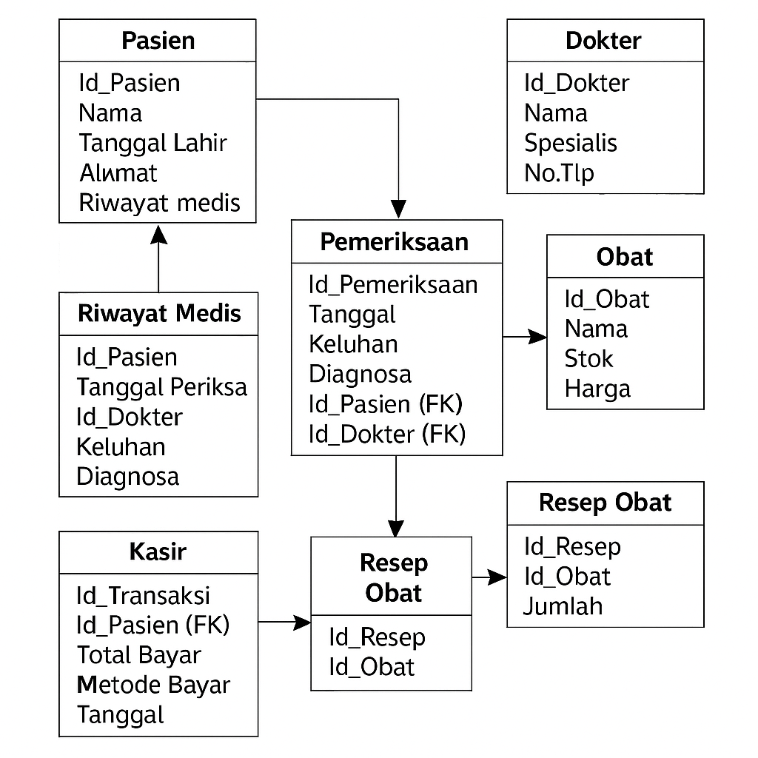
Penjelasan kelas dan fungsinya:
Pasien – Menyimpan data pasien seperti nama, alamat, dan tanggal lahir. Digunakan saat pendaftaran dan pemeriksaan.
Dokter – Menyimpan data dokter termasuk spesialisasi. Digunakan saat mencatat pemeriksaan pasien.
Pemeriksaan – Mencatat proses pemeriksaan pasien yang dilakukan oleh dokter, termasuk diagnosa dan keluhan.
Riwayat_Medis – Mencatat catatan kesehatan pasien pada kunjungan sebelumnya, termasuk diagnosa dan keluhan yang pernah dialami.
Resep – Mewakili resep yang dibuat oleh dokter setelah pemeriksaan selesai.
Obat – Menyimpan daftar obat yang tersedia di apotek.
Resep_Obat – Tabel penghubung resep dan obat, menunjukkan jumlah obat pada resep tertentu.
Kasir – Mencatat transaksi pembayaran oleh pasien setelah menerima layanan klinik.

- Perancangan Layar (mockup)

BAB III

Kesimpulan
Berdasarkan hasil analisis dan perancangan yang telah dilakukan terhadap sistem informasi layanan puskesmas berbasis digital MYPuskesmas, dapat disimpulkan bahwa:
- Sistem MYPuskesmas dirancang untuk meningkatkan efisiensi, transparansi, dan kualitas layanan kesehatan di puskesmas melalui digitalisasi proses administrasi, konsultasi, hingga pembayaran.
- Perancangan sistem melibatkan berbagai komponen utama seperti use case diagram, activity diagram, sequence diagram, class diagram, serta ERD yang menggambarkan interaksi pengguna dan struktur basis data secara jelas dan terstruktur.
- Fitur-fitur utama seperti registrasi berbasis NIK dan BPJS, konsultasi online, penerbitan e-resep, pemesanan obat, hingga pembayaran digital memberikan solusi yang efisien dan minim kontak fisik, sesuai dengan kebutuhan layanan kesehatan modern.
- Riwayat medis pasien disimpan secara digital, sehingga memudahkan proses tracking kesehatan jangka panjang dan pengambilan keputusan medis oleh dokter

Saran
Agar pengembangan dan implementasi sistem MYPuskesmas dapat berjalan optimal, maka kami memberikan beberapa saran sebagai berikut:
- Uji coba sistem secara menyeluruh perlu dilakukan sebelum implementasi penuh, untuk memastikan semua fungsi berjalan dengan baik dan tidak ada bug yang mengganggu operasional.
- Peningkatan keamanan sistem sangat penting, terutama karena menyimpan data pribadi dan medis pasien. Diperlukan enkripsi, autentikasi berlapis, dan proteksi data.
- Pelatihan untuk pengguna (dokter, admin, apoteker, pasien) agar mereka mampu menggunakan sistem dengan lancar tanpa kendala teknis.
- Pengembangan versi mobile agar aksesibilitas layanan dapat ditingkatkan, khususnya untuk pasien yang lebih sering menggunakan smartphone.
- Integrasi lanjutan dengan sistem eksternal lainnya (seperti rumah sakit rujukan dan sistem BPJS pusat) untuk menciptakan layanan kesehatan digital yang lebih komprehensif.

DAFTAR PUSTAKA

